**UỶ BAN NHÂN DÂN THÀNH PHỐ HỒ CHÍ MINH**

**TRƯỜNG ĐẠI HỌC SÀI GÒN**

**PHÂN TÍCH YÊU CẦU NGHIỆP VỤ**

**Đề tài: Website bán thức ăn nhanh**

Môn học: Kiểm thử phần mềm

Năm học: 2025-2026

Giảng viên: TS. Đỗ Như Tài

|  |  |  |
| --- | --- | --- |
| Thành viên: | | |
| Hồ Nguyên Minh | 3122411123 | honguyenminh123@gmail.com |
| Thông Trung Quyền | 3122411175 | trungquyen286@gmail.com |
| Lục Trọng Khoa | 3122411096 | Luctrongkhoa@gmail.com |

**Thành phố Hồ Chí Minh, năm 2024**

# Giới thiệu Website TastyIgniter

TastyIgniter là một **nền tảng mã nguồn mở** cho phép nhà hàng, quán ăn triển khai nhanh chóng website đặt món ăn và đặt bàn trực tuyến.  
Trang web cung cấp đầy đủ tính năng:

**Danh mục món (Menu Management):** hiển thị món ăn theo danh mục, hỗ trợ hình ảnh, mô tả, đánh giá.

**Đặt hàng trực tuyến (Online Ordering):** khách hàng có thể chọn món, thêm vào giỏ, áp dụng khuyến mãi và tiến hành thanh toán.

**Đặt bàn (Reservation):** khách hàng đặt chỗ trực tuyến, quản lý lịch đặt bàn, giảm tải cho nhân viên.

**Quản lý tồn kho (Inventory):** quản lý stock món ăn/nguyên liệu để đảm bảo tính sẵn sàng.

**Thanh toán & Giao hàng (Payment & Delivery):** hỗ trợ nhiều phương thức thanh toán, theo dõi trạng thái giao hàng.

**Đánh giá & phản hồi (Rating & Review):** khách hàng có thể để lại nhận xét, tăng độ tin cậy cho dịch vụ.

**Quản lý người dùng & phân quyền (Access Control):** hệ thống đăng nhập, phân quyền Buyer / SysAdmin để kiểm soát truy cập.

Đây là nền tảng giúp số hóa hoạt động nhà hàng, tăng trải nghiệm khách hàng, giảm tải quản lý và nâng cao hiệu quả vận hành.

# Business Context

**Đối tượng chính**:

Khách hàng (Buyer): sử dụng website để duyệt món, đặt hàng, thanh toán, đặt bàn, đánh giá sản phẩm.

Quản trị viên (SysAdmin): quản lý menu, kho, đơn hàng, tài khoản người dùng, xử lý thanh toán & đơn giao hàng.

Cổng thanh toán (Payment Gateway): tích hợp để xử lý giao dịch trực tuyến.

Nhân viên giao hàng (Delivery Driver): nhận và hoàn thành đơn giao hàng.

**Hoạt động nghiệp vụ chính**:

**Duyệt & chọn món:** khách hàng truy cập website, xem danh mục, lọc, sắp xếp, xem chi tiết món.

**Đặt hàng qua giỏ:** khách hàng thêm món vào giỏ, cập nhật số lượng, xem tổng tiền, checkout.

**Thanh toán:** hệ thống kiểm tra tồn kho, xử lý giao dịch với Payment Gateway, gửi email xác nhận.

**Đặt bàn:** khách hàng đặt bàn trực tuyến, hệ thống quản lý bàn và trạng thái đặt chỗ.

**Quản lý tồn kho:** SysAdmin quản lý kho, cập nhật số lượng để đảm bảo tính chính xác.

**Giao hàng:** hệ thống quản lý đơn giao, tài xế cập nhật trạng thái giao hàng.

**Đánh giá & phản hồi:** khách hàng để lại rating và review để cải thiện dịch vụ.

**Quản lý truy cập:** người dùng đăng ký/đăng nhập, phân quyền Buyer hoặc SysAdmin để giới hạn chức năng.

**Kết quả mong đợi:**

Khách hàng có trải nghiệm liền mạch từ duyệt món → đặt món → thanh toán → nhận món/giao hàng hoặc đặt bàn.

Quản trị viên kiểm soát toàn bộ hoạt động từ quản lý menu, tồn kho, đơn hàng, đến phân quyền người dùng.

Nhà hàng tối ưu hóa vận hành, giảm sai sót thủ công, tăng doanh thu và sự hài lòng của khách hàng.

# 2. Conceptual Model

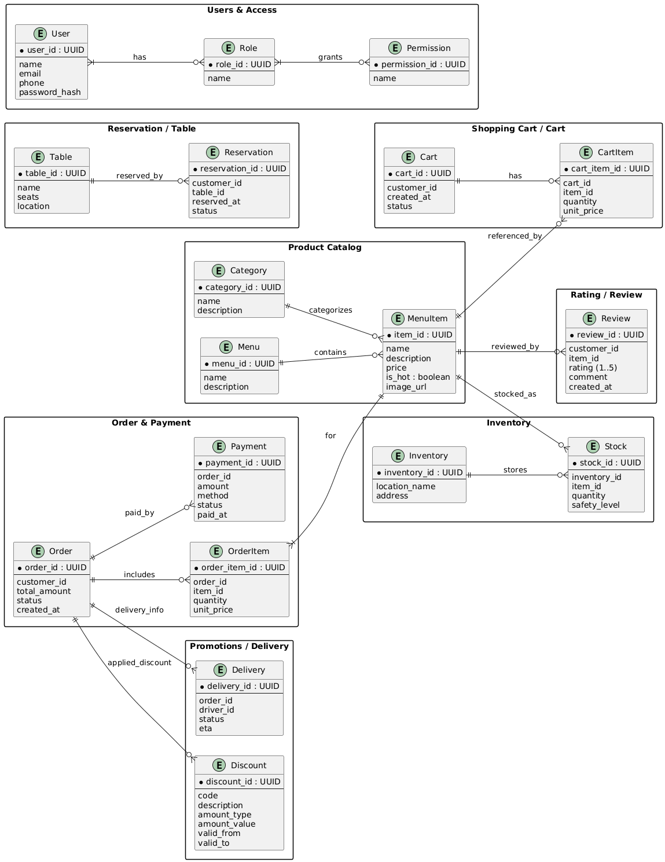

# 3. Use Case Diagrams

## Product Catalog

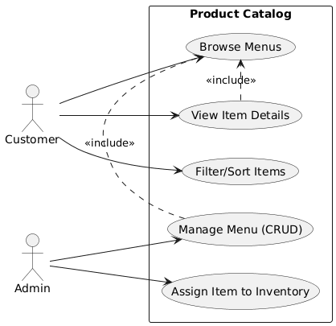

## Shopping Cart

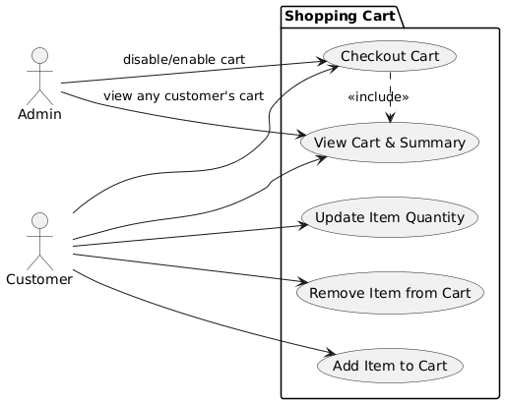

## Payment Process

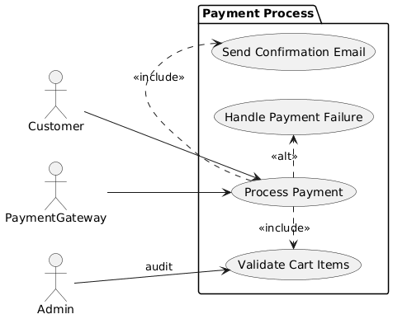

## Inventory

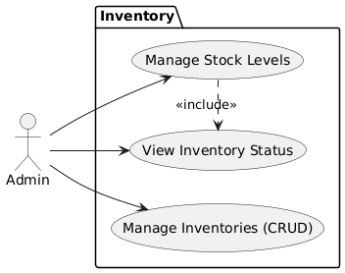

## Rating / Review

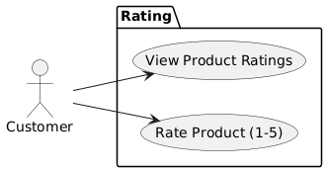

## Access Control

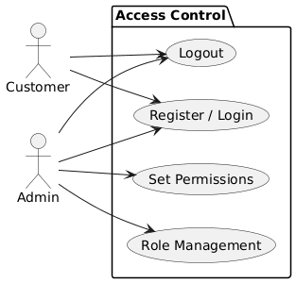

## Reservation

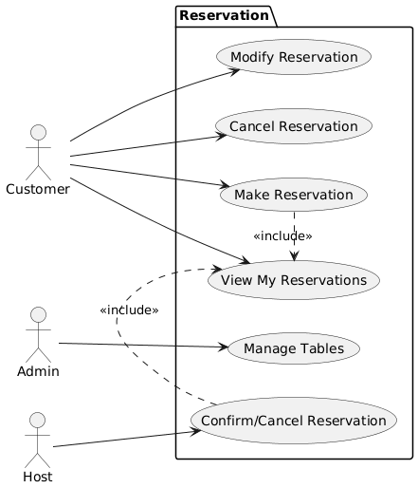

## Delivery

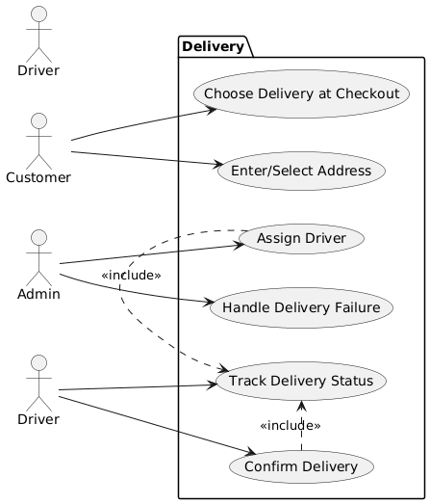

## User Stories — Product Catalog (Danh mục món)

**Là một Khách hàng (Buyer),** tôi muốn xem danh sách món trên trang chủ với khả năng lọc và sắp xếp (tên, giá, đánh giá, flag món hot, ảnh, mô tả ngắn) để tôi có thể nhanh tìm món cần mua.

**Khi** lọc theo tên hoặc khoảng giá, **thì** danh sách cần thu hẹp chỉ hiển thị những món phù hợp.

**Khi** sắp xếp theo giá hoặc theo tên (tăng/giảm), **thì** danh sách phải phản ánh thứ tự tương ứng.

**Khi** vừa lọc vừa sắp xếp, **thì** hai thao tác phải kết hợp chính xác.

**Là một Khách hàng,** tôi muốn xem trang chi tiết món (tên, mô tả đầy đủ, tồn kho có sẵn, thông tin kho lưu trữ như địa chỉ, flag hot, đánh giá) để quyết định mua.

**Là Quản trị viên hệ thống (SysAdmin),** tôi muốn quản lý món (CRUD) và gán món vào kho tồn (assign inventory) để cập nhật dữ liệu hiển thị và tồn kho.

## User Stories — Shopping Cart (Giỏ hàng)

**Là một Khách hàng,** tôi muốn thêm món từ trang danh mục vào giỏ (mặc định thêm 1 đơn vị) để giữ món định mua.

**Là một Khách hàng,** tôi muốn thêm món từ trang chi tiết vào giỏ (mặc định 1) nếu tôi quyết định mua khi xem chi tiết.

**Là một Khách hàng,** tôi muốn xem danh sách món trong giỏ và bảng tóm tắt (cart total, promotion item saving, subtotal, shipping cost, promotion shipping saving, total order amount) để biết chi phí hiện tại.

**Là một Khách hàng,** tôi muốn cập nhật số lượng món trong giỏ; **khi** cập nhật, **thì** bảng tóm tắt phải cập nhật tương ứng.

**Là một Khách hàng,** tôi muốn xóa món khỏi giỏ; **khi** xóa, **thì** bảng tóm tắt phải cập nhật tương ứng.

**Là một Khách hàng,** tôi muốn thực hiện checkout giỏ hàng để đặt hàng.

**Nếu** số lượng sản phẩm trong giỏ = 0, **thì** không cho phép checkout.

**Khi** giỏ hàng được checkout, **thì** quy trình thanh toán sẽ bắt đầu.

**Là Quản trị viên (SysAdmin),** tôi muốn xem giỏ hàng của mọi khách, hiển thị các thông tin tổng hợp như cart total, promotion savings, subtotal, shipping, total order amount.

**Là Quản trị viên,** tôi muốn enable/disable bất kỳ giỏ hàng nào (vô hiệu / kích hoạt) để quản lý giỏ hàng không hợp lệ.

## User Stories — Payment Process (Thanh toán)

**Bất kỳ Khách hàng nào** có thể thanh toán (thực hiện payment).

**Khi** quy trình thanh toán bắt đầu (sau checkout), hệ thống sẽ:

xác thực thông tin sản phẩm (tồn kho, giá, mã khuyến mãi...),

xử lý thanh toán (mô phỏng/hoặc tích hợp gateway),

gửi email xác nhận/trạng thái cho Khách hàng.

**Nếu** có thông tin sản phẩm không hợp lệ trong quá trình thanh toán, **thì** thanh toán bị hủy và gửi email thông báo cho Khách hàng.

**Khi** thanh toán hoàn tất, **thì** trạng thái thanh toán được đánh dấu là processed và Khách hàng nhận email xác nhận.

## User Stories — Inventory (Tồn kho)

**Là Quản trị viên (SysAdmin),** tôi muốn quản lý inventory (CRUD) — thêm/sửa/xóa kho và chỉnh stock để đảm bảo dữ liệu tồn kho chính xác.

## User Stories — Rating / Review (Đánh giá)

**Là một Khách hàng,** tôi muốn đánh giá mỗi món (1 → 5 sao) để phản hồi chất lượng.

**Là một Khách hàng,** tôi muốn xem đánh giá của món trên trang danh sách/chi tiết để biết ý kiến của người khác.

## User Stories — Access Control (Đăng nhập & Phân quyền)

**Mỗi Khách hàng / Quản trị viên** là một User trong hệ thống.

**Là một Người dùng (Buyer hoặc SysAdmin),** tôi muốn đăng nhập vào hệ thống.

**Khi** người dùng có role = Buyer đăng nhập, **thì** chuyển đến trang danh mục sản phẩm.

**Khi** người dùng có role = SysAdmin đăng nhập, **thì** chuyển đến trang quản trị.

**Là một Người dùng,** tôi muốn đăng xuất khỏi hệ thống.

## User Stories — Reservation / Table (Đặt bàn)

**Là một Khách hàng,** tôi muốn đặt bàn (chọn ngày/giờ, số người, chọn bàn nếu muốn) để giữ chỗ tại nhà hàng.

**Khi** đặt thành công, **thì** nhận email xác nhận và trạng thái reservation lưu trong hệ thống.

**Là một Khách hàng,** tôi muốn huỷ hoặc thay đổi đặt bàn.

**Là Quản trị viên,** tôi muốn quản lý bảng và đặt bàn (xác nhận/hủy) để điều phối chỗ ngồi.

## User Stories — Delivery (Giao hàng)

**Là một Khách hàng,** tôi muốn chọn giao hàng (địa chỉ, phí) khi checkout.

**Là Quản trị viên,** tôi muốn gán đơn cho tài xế, theo dõi trạng thái giao hàng (assigned, delivering, delivered).